Зачем нужно выполнять домашнее задание?
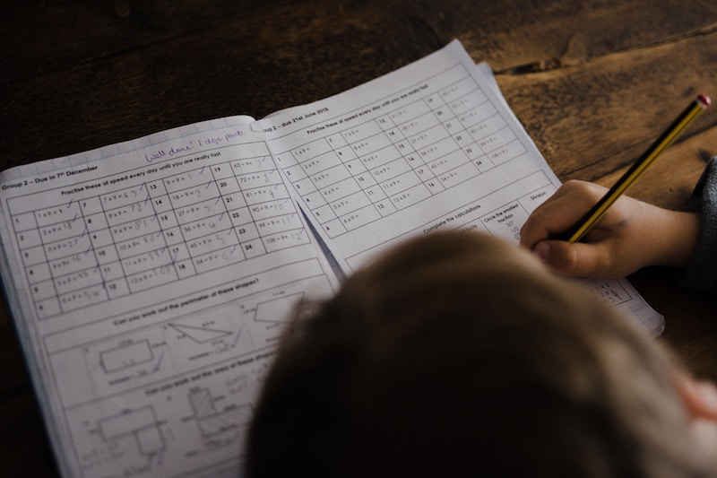
Полезные советы школьникам
Домашняя работа помогает тебе стать самостоятельнее, учит тебя учиться. Чтобы хорошо выполнить домашнее задание, нужно уметь планировать работу, контролировать себя по ходу выполнения заданий и по окончании всей работы. Эти навыки ты используешь и во время самостоятельной работы в классе. Но только дома ты можешь задействовать разные виды самоконтроля (пересказать текст, написать ответы на вопросы или составить вопросы к тексту, составить план и т.д.) И выбрать наиболее эффективный.
Домашнее задание поможет тебе узнать об особенностях твоей памяти. И ты сможешь выбрать тот способ изучения материала, который подходит именно тебе (читать учебник вслух или про себя, делать небольшие заметки, рисунки и т.п.)
На уроке ты узнаёшь новую информацию. Она поступает в кратковременную память. Если пройденное не повторить, то оно очень быстро забудется. Согласись, обидно полдня отсидеть на уроках, а потом понять, что это время прошло впустую – ты не сможешь воспользоваться этой информацией ни в жизни, ни на уроках, ни на контрольной.
Как сохранить информацию? Что нужно сделать, чтобы её запомнить? Чтобы информация перешла в долговременную память, надо обязательно повторить пройденное через 4-5 часов. Для этого и нужна домашняя работа.
Что я могу сделать на уроке, чтобы выполнить домашнее задание легко и быстро?
Активно работай на уроке: внимательно слушай учителя и отвечай на его вопросы. Как можно подробнее записывай, что задано по каждому предмету. Старайся внимательно списывать с доски и успевать за работой класса.
Если что-то непонятно (или ты с чем-то не соглашаешься), обязательно уточни у учителя (на уроке или на перемене), не стесняйся. Учись думать вместе с учителем, сразу понимать то, что он объясняет и записывает на доске.
Всегда самостоятельно записывай то, что задано на дом по каждому предмету. Внимательно слушай и запоминай устные пояснения учителя к домашнему заданию.
Как быстрее выучить новый материал?
Сначала надо понять материал, а затем его запомнить. Прежде чем выполнять письменное задание, пойми и выучи правило, на которые оно направлено. Ежедневно повторяй по 2-3 пройденных правила. Всю теорию надо знать всегда.
Выполняй упражнения, применяя те правила, алгоритмы, которые ты выучил. Ни одно правило, ни один алгоритм не написан в учебнике просто так — потому что место осталось. Каждое правило — фундамент практического применения.
Я понимаю не весь материал, который проходят на уроке. Что делать?
Если на уроке тебе что-то непонятно — не стесняйся сразу поднять руку и спросить. Подойди к учителю на перемене после урока и попроси объяснить тебе ещё раз то, что было непонятно. Нет ничего страшного и стыдного в том, что ты сразу не усвоил материал. Ученики ходят в школу, чтобы учиться, получать знания.
Если то, что проходили на уроке, показалось тебе трудным, повтори материал дома в тот же день, даже если следующий урок будет через несколько дней.
Выясняй значение незнакомых слов, находи нужные факты и объяснения, правила, формулы в словарях и справочниках. Научись пользоваться учебными уроками из интернета. При необходимости обращайся к взрослым или к одноклассникам за помощью.

Сижу за домашним заданием до позднего вечера. Хочу выполнять всё быстро. Как этого добиться?
Соблюдай режим. Не откладывай выполнение домашнего задания до вечера. Приступая к работе, убери со стола лишние предметы — то, что может отвлекать. Приготовь всё необходимое для выполнения заданий.
Продумай последовательность выполнения заданий по отдельным предметам и прикинь, сколько времени тебе понадобится для выполнения каждого задания.
Если материал, который надо выучить, очень большой или трудный, разбей его на части и прорабатывай каждую из них отдельно.

Все выходные сижу над презентациями и проектами, а хочется и отдохнуть. Что делать?

Не оставляй подготовку доклада, сочинения, творческой работы на последний день. Готовься к ним заранее, на протяжении нескольких дней. Распределяй нагрузку равномерно.
Глава из книги Ольги Узоровой «Караул, домашняя работа!».
Материал взят с сайта Уполномоченного по правам ребенка в Свердловской области http://www.svdeti.ru/

